**AARDRIJKSKUNDE**

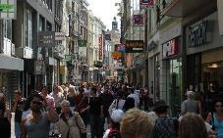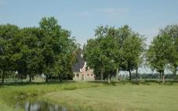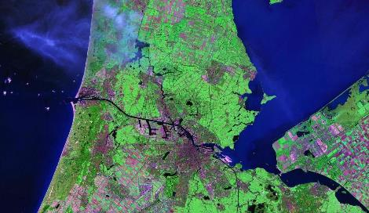

**HAVO/ VWO ONDERBOUW**

STAD EN LAND – ALLES BLIJFT ANDERS

*CBS-gegevens vertellen een verhaal over veranderingen in de stedelijke en landelijke omgeving*

1. Inleiding 2
2. Amsterdam 3
3. Het verhaal van twee buurten 4
4. Begin en groei van Amsterdam 6
5. Amsterdam groeit door? 9
6. Bodemgebruik en toekomst 10
7. Van Amsterdam naar de Beemster 12
8. Kaas en klei 13
9. Polder en werelderfgoed......................................................15
10. Amsterdam en de Beemster vergeleken ...............................20

.

|  |
| --- |
| **A. Inleiding** |
| **Opdracht 1 Bekijk de foto.**  Wat zie je? Schrijf je eerste indruk op:  Streep nu door wat NIET van toepassing is op deze foto:  platteland – stad  nieuw – oud  centrum – buitenwijk  Europa – Afrika  arm – rijk |
| We noemen een stad een stad omdat het anders is dan wat er omheen ligt, namelijk “het platteland” (ook wel "de landelijke omgeving" genoemd).  Het onderscheid tussen stad en platteland bestaat al heel lang. De Griekse filosoof Plato (ca. 400 v. Chr.) sprak al over de “vurige *samenleving van de stad*” en de “*simpele samenleving van het boerendorp*”.  Sinds die tijd is er veel veranderd. Boerendorpen zijn uitgegroeid tot steden en steden zijn verder gegroeid, soms zo sterk dat er geen platteland meer over is.  In deze module onderzoeken we **Amsterdam,** de grootste stad van Nederland. En daarna de **Beemster**, een landelijk gebied daar niet ver vandaan. Daarbij kijken we naar het verleden (**toen**), het heden (**nu**) en de toekomst (**straks**). Tenslotte vergelijken we Amsterdam en de Beemster. |

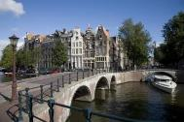

# Amsterdam

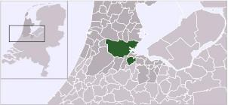***Amsterdam*** *ligt in de provincie Noord-Holland, in het westen van Nederland. Het ligt aan de Amstel en het IJ. De haven van Amsterdam is via het Noordzeekanaal verbonden met de Noordzee. De binnenstad is opgesplitst in ongeveer 90 "eilanden" en de gemeente telt ongeveer 1300 bruggen en viaducten. De stad ligt ongeveer 2 meter boven zeeniveau en heeft, net als de omgeving, een zeer vlak landschap, dat in sommige gevallen, zoals bij de* ***Haarlemmermeer*** *en de* ***Beemster****, is ontstaan door inpoldering.*

Bron: [Wikipedia](http://nl.wikipedia.org/wiki/Amsterdam) ([nl.wikipedia.org/wiki/Amsterdam](http://nl.wikipedia.org/wiki/Amsterdam))

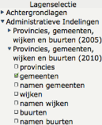

**HOE?**

* Als EduGIS nog niet gestart is, doe dat nu: ga naar [kaart.edugis.nl](http://kaart.edugis.nl/)
* Typ in het witte vakje “Amsterdam” en klik dan op **Zoek**
* **Lagenselectie**: voeg de kaartlaag **gemeenten** toe uit de rubriek *Administratieve indelingen > Provincies, gemeenten, wijken en buurten (2010).*
* Zoom *) zover uit dat je de gemeente Amsterdam helemaal op de kaart ziet.
* Klik de **Overzichtskaart** weg als je die niet nodig hebt. Je krijgt dit kaartje weer terug door rechtsonder in de kaart op dit symbool te klikken:
* Klap **Lagenselectie** even weg als je meer ruimte voor de kaart wilt hebben. Klik op het dubbele pijtje.

Je krijgt het venster weer terug door op het dubbele pijtje naar rechts te klikken.

*) **Zoomen en verschuiven** gaat net zoals in Google Maps. Je kunt de pijltjes gebruiken voor verschuiven en de + en - voor zoomen (zie plaatje hiernaast) . Maar je kunt ook inzoomen door dubbel te klikken op de kaart. Je kunt de kaart verschuiven door te *'slepen'*: klik in de kaart en sleep (linker muisknop vasthouden) de kaart in de gewenste richting.En als je een wieltje (scroll wheel) op je muis hebt: daarmee kun je ook zoomen!

## Opdracht 2

Zoom in naar de gemeente *Amsterdam*.

## Opdracht 3

* 1. Hoeveel inwoners heeft de gemeente *Amsterdam*?
  2. Hoeveel inwoners heeft de

*binnenstad* van Amsterdam?

**HOE?**

* Je krijgt het aantal inwoners te zien door binnen de gemeente te klikken met de rechter muisknop.
* Om het aantal inwoners van een wijk op te zoeken voeg je de kaartlaag **wijken** toe uit de rubriek *Administratieve indelingen > Provincies, gemeenten, wijken en buurten (2010)*. En dan klik je binnen een wijk met de rechter muisknop.
* Noteer de gevonden waarden hierboven.

# Het verhaal van twee buurten

In Amsterdam wonen heel veel verschillende mensen: jong en oud, rijk en arm, wit en gekleurd...

Niet gek dat ook de wijken en buurten sterk van elkaar verschillen. We vergelijken nu twee buurten met elkaar.

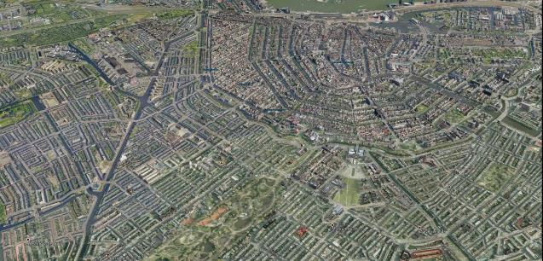

|  |  |
| --- | --- |
| **LANDLUST** | **MUSEUMKWARTIER** |

## Opdracht 4

* 1. Zoek de buurten *Landlust* en *Museumkwartier* op de EduGIS-kaart op (met het zoekvakje).
  2. Vergelijk de twee buurten op de kenmerken die hieronder in tabel 1 staan.

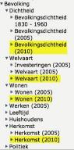

**HOE?**

* Zoek zelf de kaartlagen die je nodig hebt om de tabel in te vullen.

**TIPS**

* Zoek in de rubrieken *Bevolking > Welvaart, Herkomst, Wonen en Bevolkingsdichtheid (2010).*
* Bedenk dat het over **buurten** gaat (dus niet over gemeenten of wijken).
* Door met de rechter muisknop op een plek op de kaart te klikken kun je gegevens opvragen.

|  |  |  |  |
| --- | --- | --- | --- |
| *kenmerken* |  | **Landlust** | **Museumkwartier** |
| aantal inwoners |  |  |
| bevolkingsdichtheid |  |  |
| % niet-westerse allochtonen |  |  |
| gem. inkomen per inwoner |  |  |
| gem. woningwaarde |  |  |

Tabel 1

De gegevens die je hebt opgezocht zijn afkomstig van het **Centraal Bureau voor de Statistiek** (CBS). Hier worden heel veel gegevens verzameld, verwerkt en bewaard. Dit wordt elk jaar opnieuw gedaan. Zo kunnen wij bijvoorbeeld precies zien hoeveel mensen er waar in Nederland wonen en werken. Naast

bevolkingsaantallen worden er nog veel meer gegevens bewaard zoals over bedrijven, onderwijs en veiligheid.

N.B. De gegevens die je in EduGIS opgezocht hebt zijn van het jaar 2010. Het CBS heeft recentere gegevens. Dat zul je zien bij opdracht 8 en 9.

* 1. Beschrijf de twee buurten in enkele zinnen.
  2. Vergelijk de twee buurten met de andere buurten van de stad. Zoek een buurt die lijkt op *Landlust* en een buurt die lijkt op het *Museumkwartier*. Zet erbij waarom je die buurt kiest.

lijkt op Landlust, omdat

lijkt op het Museumkwartier, omdat

* 1. Bekijk de twee buurten met Streetview in Google Maps of Google Earth. In welke van deze buurten zou je zelf het liefst wonen? Waarom?



# Begin en groei van Amsterdam

Amsterdam is ontstaan in een veengebied, op de plek waar de rivier de Amstel uitmondt in Het IJ. Dat op deze plek zo’n grote stad zou ontstaan hadden de eerste bewoners niet gedacht. Wat zij hier aantroffen was drassig veengebied. Door ontginning van dit veengebied daalde de bodem langzaam. Vanaf het jaar 1000 werden al de eerste dijken aangelegd om de boerengemeenschap te beschermen tegen het water. Toen in de 13e eeuw in de monding van de rivier de Amstel een dam werd gelegd, ontstond de nederzetting die zou groeien tot een belangrijke handelsstad.

Kijk hieronder op de afbeelding voor een serie van 15 kleine kaartjes van de groei van Amsterdam.

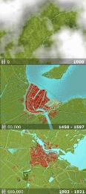

A

F

K

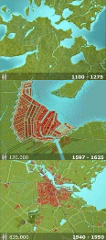

B

G

L

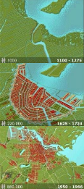

C

H

M

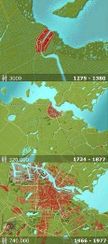

D

I

N

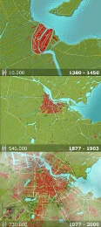

E

J

O

|  |  |
| --- | --- |
| Kaart 1 A t/m O Amsterdam 1000 -2000  Bron: Amsterdams Historisch Museum | *Elk kaartje geeft weer hoe groot de stad is aan het eind van de periode.*  *Dus bijvoorbeeld kaartje B = situatie 1275* |
| **Opdracht 5**  In 1975 vierde Amsterdam zijn 700-jarig bestaan.  o.a. met de eerste *Sail Amsterdam.* Het vreemde is dat diezelfde verjaardag in 2006 nog een keer gevierd werd! Er is kennelijk een verschil van mening over wanneer Amsterdam precies is ontstaan.   1. Bekijk de kleine kaartjes. Wat werd in 1975 herdacht?    * eerste woningen bij dam in de Amstel    * Amsterdam krijgt stadsrechten 2. In de serie kaartjes wordt twee keer van schaal veranderd. Bij welke kaartjes is dat? En waarom gebeurt dat? 3. kaartje , omdat 4. kaartje , omdat 5. In welke periode werd de grachtengordel gebouwd? 6. Het inwoneraantal van Amsterdam gaat op een gegeven moment dalen terwijl de stad blijft groeien. Vanaf wanneer was dat en hoe zou dat komen? | |

## Opdracht 6

De beroemde Amsterdamse cartograaf en drukker Blaeu heeft eeuwen geleden een kaart van Amsterdam gemaakt. Deze kaart kun je in EduGIS bekijken.

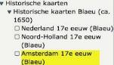

**HOE?**

* Voeg de kaartlaag **Amsterdam 17e eeuw** toe (uit de rubriek

*Historische kaarten > Historische kaarten Blaeu (ca. 1650)*.

* Zoom in of uit tot je de oude kaart helemaal in beeld hebt.

1. Is deze kaart gemaakt in het begin of aan het eind van de 17e eeuw? (vergelijk met de groeikaart van Amsterdam)
2. Wat is er bijzonder aan deze kaart als je hem vergelijkt met moderne stadsplattegronden?

## Opdracht 7

De periode waarin de verschillende delen van Amsterdam gebouwd zijn kun je terugvinden in EduGIS.

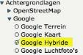

**HOE?**

* Voeg de kaartlaag **panden-bouwjaar** toe.
* Kies als achtergrondlaag **Google Hybride**.
* Klik met de rechter muisknop op een pand om het precieze bouwjaar op te vragen.

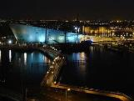**Let op**: er zijn veel panden in de binnenstad met ´bouwjaar´ *1005*. Dat betekent niet dat het werkelijk in 1005 gebouwd is, dat kan natuurlijk niet. *1005* betekent hier: *bouwjaar niet nauwkeurig vast te stellen.* Deze panden zijn *wel* oud (17e eeuw of eerder).

1. Wat is het bouwjaar van Nemo, het technologiemuseum in Amsterdam?

**TIP**: je kunt ook namen van gebouwen invullen in het zoekvakje. Zet voor  de zekerheid de plaatsnaam erbij (er zijn meer Nemo’s op de wereld…).

1. Beschrijf waar de grens tussen de vooroorlogse wijken en de naoorlogse wijken ligt.
2. Vergelijk de kaartlaag **Bouwjaar panden** met de kaart van Blaeu. Hoe zou het komen dat zoveel gebouwen in de 17e eeuwse stad toch een veel later bouwjaar hebben?

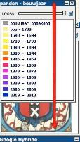

**HOE?**

* Je kunt een **laag** naar beneden of naar boven **verplaatsen** door hem in de legenda te verslepen.
* Een kaartlaag kun je tijdelijk onzichtbaar maken door het vinkje uit te zetten.
* Je kunt een laag doorzichtig maken door het schuifje in de balk te slepen naar bijv. 60%.
* Als je een kaartlaag niet meer nodig hebt, verwijder je hem door op het kruisje rechts naast de naam te klikken.

1. Het Koninklijk Paleis Amsterdam werd volgens [Wikipedia](http://nl.wikipedia.org/wiki/Paleis_op_de_Dam) ([bit.ly/edugis15](http://bit.ly/edugis15)) tussen 1648 en 1665 gebouwd als stadhuis.

Klopt dit met de gegevens in EduGIS?

1. Staat dit gebouw al op de kaart van Blaeu?
2. *Welk gebouw wordt op de kaart van Blaeu aangeduid met het getal 50?*

TIP: de legenda staat aan de rand van de kaart. Als je het lastig vindt ondersteboven te lezen, klik dan [hier](http://www.edugis.nl/lesmodules/Blaeu/amsterdamgroot.html) of ga naar [bit.ly/edugis11.](http://bit.ly/edugis11)

1. Bestaat dit gebouw nog?
2. Wanneer is het huidige stadhuis van Amsterdam gebouwd?
3. Wat was er op die plek in de tijd van Blaeu?

# Amsterdam groeit door?

Hoe gaat het de laatste tijd met de ontwikkeling van de bevolking? Om dat te onderzoeken zijn in tabel 2 de cijfers voor Amsterdam als geheel op een rijtje gezet. Ook deze gegevens zijn afkomstig van het CBS.

|  |  |
| --- | --- |
| jaar | **Aantal inwoners** |
| Amsterdam |
| 2009 | 755.610 |
| 2010 | 767.455 |
| 2011 | 797.810 |
| 2012 | 790.110 |
| 2013 |  |
| 2014 |  |

tabel 2

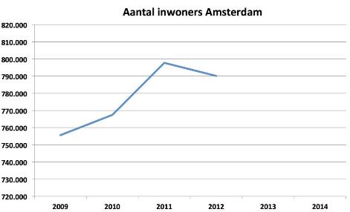

## Opdracht 8

grafiek 1

* 1. Om de trend goed te zien is het handig om een lijngrafiek te tekenen. In grafiek 1 is dat al gedaan voor de gemeente Amsterdam. Daar is wel een foutje bij gemaakt. Controleer de gegevens in CBS StatLine (de online databank van het CBS) en verbeter tabel 2 en grafiek 1!

**HOE?**

* Ga naar [bit.ly/edugis12](http://bit.ly/edugis12) voor de CBS tabel met de inwoneraantallen van Amsterdam.
* Vergelijk de getallen daar met de getallen in de tabel.
  1. Misschien zijn er ook al recentere gegevens? Zoek dat op in StatLine. Vul tabel 2 en grafiek 1 aan met de nieuwe gegevens.

**HOE?**

* Ga weer naar [bit.ly/edugis12](http://bit.ly/edugis12) voor de CBS tabel met de inwoneraantallen van Amsterdam.
* Kijk of er al gegevens zijn van na 2012 in het tabblad Perioden (zie handleiding op p. 21).

# Bodemgebruik en toekomst

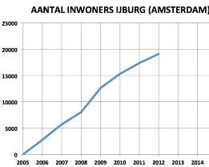Dat het aantal inwoners in een gemeente stijgt betekent niet dat het overal in die gemeente even snel stijgt.

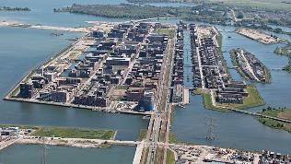

Luchtfoto IJburg

## Opdracht 9

* 1. IJburg is het snelst groeiende deel van Amsterdam (zie grafiek 2).

Grafiek 2

De grafiek loopt tot 2012. Misschien zijn er al recentere gegevens? Zoek dat op in CBS StatLine en vul grafiek 2 aan met de nieuwe gegevens (als die er zijn…).

**HOE?**

* Ga naar [bit.ly/edugis16](http://bit.ly/edugis16) voor de CBS tabel met de inwoneraantallen van IJburg.
* Zoek uit of er al gegevens zijn van na 2012.(zie handleiding op p. 21).
  1. In de tabel zie je zowel IJburg West als IJburg Zuid twee keer vermeld staan. Waarom zou dat zijn?
  2. In de tabel staat ook IJburg Oost. Wat valt je op als je de gegevens daarvan bekijkt?
  3. In welk deel van IJburg werd in 2010 al gewoond? Geef 3 straatnamen in het toen bebouwde gebied.

1:

**HOE?**

* Zoek IJburg op de kaart en zoom in totdat je het gebied goed ziet.
* Voeg de kaartlaag **Bodemgebruik 2010** toe (rubriek *Landschap, grond en bodem > Bodemgebruik*) en bekijk de legenda.
* Om de straatnamen beter te kunnen lezen maak je de kaartlaag **Bodemgebruik 2010** doorzichtiger. Zet de achtergrond (weer) op **OpenStreetMap**. Zoom als dat nodig is nog verder in.

2:

3:

* 1. Was dat woongebied er ook in 2000 al? (welke kaartlaag heb je daarvoor nodig?)
  2. Een nieuwere kaartlaag **bodemgebruik** is er nog niet. Waaraan kun je op de kaart van 2010 toch al zien waar de bijna 20.000 inwoners van IJburg in 2012 (zie grafiek 3) wonen?

## Opdracht 10

1. Beschrijf op welke plekken in en rond Amsterdam grote nieuwe woongebieden zijn gepland.

**HOE?**

* Open de rubriek *Toekomst > Plannen: Nieuwe Kaart*.
* Kies de laag **Wonen**.
* Gebruik de schaalbalk (onder de kaart) of de **liniaal** om te meten of een locatie binnen 30 kilometer van het centrum ligt.
* Je zet de liniaal weer uit door op het handje te klikken.

Kijk binnen een straal van 30 kilometer vanaf het centrum van Amsterdam.

1. 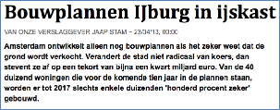Niet alle plannen voor de bouw van nieuwe woningen gaan door. Zie het bericht hiernaast (Volkskrant, 23 april 2013, volledig artikel op <http://www.volkskrant.nl/archief/bouwplannen-ijburg-in-ijskast~a3430131/>).

Leg uit waarom niet.

1. Kijk nog eens terug wat je hebt geantwoord bij opdracht 9c. Beschrijf kort wat er aan de hand is met IJburg Oost.
2. Open nu ook de kaartlaag **Alle plannen - Lijnen**.

Tussen Almere en IJburg zie je een zwarte lijn lopen. Dat is een plan waar heel verschillend over gedacht wordt.

Wat stelt die lijn voor?

Geef een argument **voor** dit plan: Geef een argument **tegen** dit plan:

# Van Amsterdam naar de Beemster

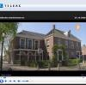Ook het platteland is grotendeels door mensen gemaakt. Een goed voorbeeld is de Beemster, een gebied wat ruim 20 km ten noorden van Amsterdam ligt.

Bekijk vooraf de video *Hollandse wereldwonderen: de Beemster* (Teleac 2008):

[bit.ly/edugis14](http://bit.ly/edugis14) . De video duurt ruim 12 minuten. Je kunt via het

menu links van de video ook stukjes bekijken. ANWB routeplanner:

per fiets van Amsterdam naar Middenbeemster

# De Beemster in het nieuws: een kaas en een gebied …



Bron 1

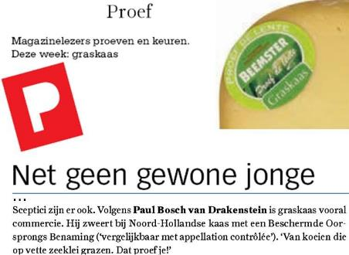

*Bron: Volkskrant Magazine, 6 juni 2009*



Bron 2

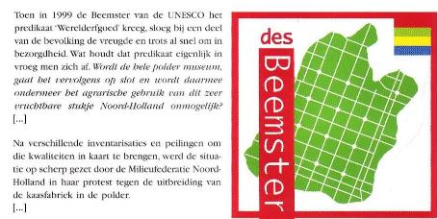

*Bron: Vakblad Groen (voor Ruimte in stad en landschap), 2 juni 2009*

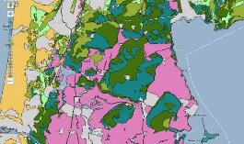



|  |
| --- |
| **H. Kaas en klei** |
| 1 In bron 1 staat dat *Paul Bosch van Drakenstein zweert bij Noord-Hollandse kaas ‘van koeien die op vette zeeklei grazen. Dat proef je!’*  **Opdracht 11**  **Heeft de Beemster inderdaad kleigrond?**  Die vraag kun je beantwoorden in de volgende stappen. |
| * Voeg de kaartlaag **grondsoorten** (uit *Landschap, grond en bodem*) toe. |
| * Zoom in en verschuif de kaart tot je ongeveer het gedeelte van Noord-Holland zoals hiernaast in beeld hebt. |
| * Zoek op de kaart een gebied met dezelfde vorm als in het plaatje in bron 2.   Controleer of dat het goede gebied is door de laag grondsoorten doorzichtig te maken. |
| * Zet het percentage weer op 100% (ondoorzichtig) en beantwoord de vragen:   1. Welke twee grondsoorten komen het meest *in* de Beemster voor?   en |
| b. Welke grondsoort komt het meest *rondom* de Beemster voor? |
| **INFO *Met 43 molens pompten ze het meer leeg***  *In 1607 besloot een groep Amsterdamse kooplieden en burgemeesters de Beemster droog te leggen. De Beemster was toen een groot meer. Ze wilden dat om er geld aan te verdienen en omdat de polder gebruikt kon worden om voedsel te verbouwen. Amsterdam groeide razendsnel en er was steeds meer voedsel nodig. Rond het meer werd een hoge, stevige dijk van 38 kilometer lang gelegd. Daaromheen werd een kanaal (een soort heel brede sloot) gelegd. Daarna begon het leegpompen van het meer, met maar liefst 43 windmolens. Bron:* [*www.entoen.nu/beemster/po*](http://www.entoen.nu/beemster/po) |

|  |
| --- |
| In de INFO las je waarom de Beemster drooggelegd werd. Voordat dit gebeurde zag het er uit als op het oude kaartje hiernaast.  Maar het is veel eerder (rond het jaar 800) ook land geweest (kaartje hiernaast). Pas in de 12e en 13e eeuw werd het water.  c. Waarom en hoe zou het toen een meer geworden zijn?  Geen idee? Zoek dan in [www.geologievannederland.nl](http://www.geologievannederland.nl/)  **TIP**: zoek naar **veen** en kies de eerste bron die je vindt. Goede kans dat je op die pagina veel wijzer wordt (je hoeft niet alles te lezen.)  Veensoorten in West-Nederland  **Berendsen,H.J.A.(**2004), De vorming van het land |
| d. Geef nu een verklaring voor het verschil in grondsoorten tussen de Beemster zelf en de omgeving: |

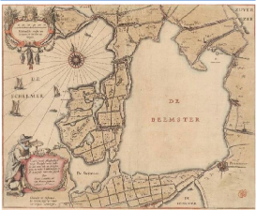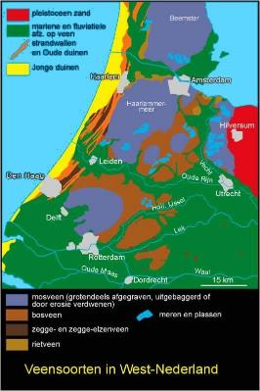

|  |  |
| --- | --- |
| **I. Polder en werelderfgoed** |  |
| 2 In bron 2 staat:  *Toen in 1999 de Beemster van de UNESCO* ***werelderfgoed*** *werd, sloeg bij een deel van de bevolking de vreugde en trots al snel om in bezorgdheid. … Wordt de hele* ***polder*** *museum?*  **INFO Werelderfgoed** is cultureel en natuurlijk erfgoed dat wordt beschouwd als onvervangbaar, uniek en eigendom van de hele wereld, en waarvan het van groot belang wordt geacht om te behouden.  Bron: <http://nl.wikipedia.org/wiki/Werelderfgoed> | Beemster, werelderfgoed sinds 1999, bord langs de A7  *Foto M.L. Slot-dekker. Bron: Canon van Nederland*  [*(www.entoen.nu)*](http://www.entoen.nu/) |
| **Opdracht 12**  De kaartjes hierboven laten de bevolkingsdichtheid van de Beemster en omgeving zien in 2 verschillende jaren. Ook deze historische gegevens zijn afkomstig van het CBS.   1. Welke jaartallen horen bij de kaartjes?   (TIP: gebruik de kaartlagen in de rubriek *Bevolking* > *Dichtheid* > *Bevolkingsdichtheid 1830 – 1960*).  en   1. Je ziet dat de bevolkingsdichtheid van de Beemster niet sterk is toegenomen in de tussenliggende periode. Noem vier gebieden op het kaartje waar de bevolkingsdichtheid wel sterk is toegenomen.   1 2 3 4   1. Waarom is de bevolkingsdichtheid van de Beemster in vergelijking met de omgeving zo weinig toegenomen, denk je? 2. Vergelijk de bevolkingsdichtheid in 2010 van het gebied (rubriek *Bevolking > Dichtheid > Bevolkingsdichtheid* (2010)-> **bevolkingsdichtheid per gemeente**) met die van een halve eeuw eerder. Welke gemeenten in het gebied hebben nu de laagste bevolkingsdichtheid? | |

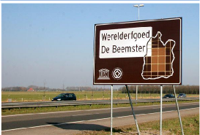

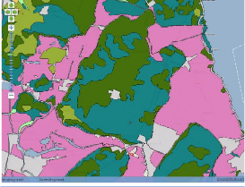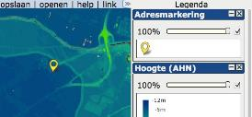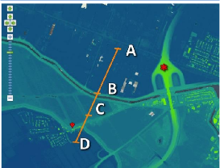

|  |
| --- |
| 1. Wat valt je op aan het *aantal* gemeenten in het gebied als je vroeger met nu vergelijkt? 2. De bevolkingsdichtheid is niet in de hele Beemster gelijk. Welk stukje van de Beemster heeft in 2010 de hoogste bevolkingsdichtheid? (TIP: zoek de kaartlaag **bevolkingsdichtheid per buurt**). 3. Hoe kun je op de luchtfoto's (*Achtergrondlagen* > *Google* > **Google Hybride**) zien dat de bevolkingsdichtheid hier hoog is? |
| **INFO** Een **polder** is een gebied dat lager ligt dan het omringende water en waarvan de waterstand kunstmatig geregeld kan worden. |
| **Opdracht 13**  Hoe kun je op de kaart zien dat de Beemster een polder is?  *Beantwoord deze vraag in de volgende stappen …*   * Zoom nog wat verder in op de Beemster.   Zorg dat alleen de laag **Hoogte (AHN)** zichtbaar is (rubriek *Landschap, grond en bodem* > *Hoogte*). Herken je de vorm van de Beemster nog? |
| * Zoom in naar het dorpje Neck. Dat gaat heel eenvoudig door  in het zoekvak *neck* in te tikken en dan op Zoek te klikken. * Zorg dat de Adresmarkering de bovenste laag is (sleep deze laag naar boven).   TIP: Heb je nog veel kaartlagen van eerdere opdrachten open staan? Sluit deze dan (x), je hebt ze (voorlopig) niet nodig. |
| * Meet de hoogtes bij A, B, C en D door met de rechtermuisknop op de goede plek op de kaart te klikken: (ongeveer) bij de streepjes. Verschuif de kaart nog een beetje als dat nodig is.   a. Schrijf de gevonden hoogtes op:  *Let op: deze 2e kolom vul je pas in bij vraag c*  A meter B meter C meter |

|  |
| --- |
| D meter  b. Zoek ook de hoogte  bij het rode sterretje op:  * meter |
| c. Schrijf bij a. en b. achter de hoogtes wat er te vinden is bij A, B, C, D en het rode sterretje.  Zoek zelf uit welke achtergrondlaag hierbij het handigst is. |
| 1. Klopt het dat de Beemster lager ligt dan het omliggende   *water*?  TIP: in het water op de kaart kun je geen hoogte meten (probeer het maar eens…).  Je meet daarom bij punt B net naast het water. Beredeneer dan je antwoord.   1. Ligt de Beemster ook lager dan het omliggende *land*? |
|  |
| **INFO Waarom werelderfgoed?**  De Beemster staat niet zonder reden op de UNESCO-lijst van Werelderfgoed. Deze droogmakerij uit 1612 kan als een schoolvoorbeeld dienen van hoe de Nederlanders grote delen van hun land – in het noorden, het westen en het zuidwesten – zelf hebben ‘gemaakt’. Nederland heeft door menselijk ingrijpen in de natuur vorm gekregen. Bron: [www.entoen.nu/beemster](http://www.entoen.nu/beemster) |
| **Opdracht 14**   * Zoom uit tot de hele Beemster weer op de kaart te zien is. |
| * Voeg de 17e eeuwse kaart van Blaeu toe: *(Historische kaarten > Historische kaarten Blaeu (ca. 1650)* > **Noord-**   **Holland 17e eeuw**   1. Wanneer is deze kaart getekend: voor of na 1612? 2. Is er veel verschil te zien tussen toen en nu? Motiveer je antwoord. |

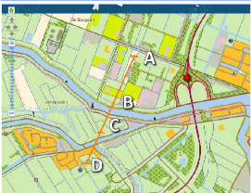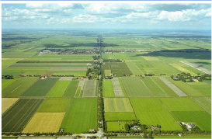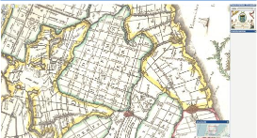

|  |  |
| --- | --- |
|  |  |
| **INFO** De Beemster is onder andere zo uniek omdat   * het een wegenpatroon heeft wat afgekeken is van het Romeinse **castra-model**: de polder heeft een schaakbordpatroon van wegen, met twee hoofdwegen en op de kruising daarvan de **hoofdplaats** (zoals bij de Romeinen het forum). * het al zo lang geleden (bijna 400 jaar terug!) werd drooggelegd, met eenvoudige middelen (er waren nog geen stoommachines en ook nog geen elektriciteit).  1. Wat is de **hoofdplaats** van de Beemster? 2. En hoe heten in de Beemster de twee kruisende hoofdwegen?   *Zoom ver in.* | *castra model droogmakerijen in Noord-Holland* |
|  |  |
| **e.** Wat is de overeenkomst tussen de Beemster en **Manhattan, New York?**  Tip: In EduGIS kun je de hele wereld bezoeken. Dus ‘vlieg’ even naar New York en bestudeer Manhattan. Beantwoord dan de vraag. |  |
| **INFO** Een belangrijke man voor de Beemster was Jan Adriaenszoon Leeghwater. Onder zijn leiding werden molengangen gebouwd. Een molengang is een rij molens, die - steeds een stapje hoger - het water van het meer in een paar keer naar de ringvaart overbrengen*.*  f. In 1641 publiceerde Leeghwater zijn Haarlemmermeer-boek Hij wilde de Haarlemmermeer ook droogleggen met ongeveer 200 molens. Dat water werd ook wel de Waterwolf genoemd. Dat water was gevaarlijk bij storm; veel mensen verdronken1. Bovendien werd het steeds groter en daardoor bedreigde het zelfs Amsterdam.  Was de Haarlemmermeer al drooggelegd toen Blaeu zijn kaart van dat gebied tekende? | *Borstbeeld van Leeghwater bij Het Heerenhuis, restaurant aan de Rijperweg, Middenbeemster.* |

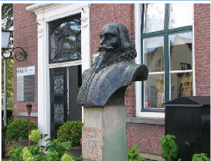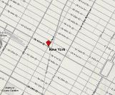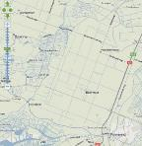

1 De 'Waterwolf' maakte een geruchtmakend slachtoffer op 7 januari 1629 toen Frederik Hendrik, de oudste zoon van Frederik V van de Palts verdronk op een boottocht van Den Haag naar Amsterdam. Zij waren op weg gegaan om de door Piet Hein op de Spanjaarden buitgemaakte zilverschat in Amsterdam te bezichtigen, maar kwamen terecht in een hevige storm. Het schip verging en er verdronken vier opvarenden. De "Winterkoning" overleefde ternauwernood. Bron: <http://nl.wikipedia.org/wiki/Haarlemmermeer>

|  |
| --- |
| (kaartlaag *Historische kaarten* > *Historische kaarten Blaeu (ca. 1650)* > **Noord Holland Zuid 17e eeuw**)  g. In welk jaar is de Haarlemmermeer drooggelegd?  *(het antwoord is ergens op een eerdere pagina te vinden, maar natuurlijk kun je ook even ‘googelen’)* |
| [*www.werelderfgoed.nl*](http://www.werelderfgoed.nl/) |
| h. **De Haarlemmermeer is geen Werelderfgoed.**  Ben je het daarmee eens? Motiveer je antwoord.  *Vergelijk de Beemster en de Haarlemmermeer op de kaartlagen OpenStreetMap, Hoogte, (Google) Luchtfoto's en andere lagen die je nuttig lijken.* |
|  |
| i. Welk gebied is vrij kort geleden (2010) toegevoegd aan de lijst Werelderfgoed van Nederland?  Het zal je wellicht niet verbazen dat dit laatste antwoord je weer terug brengt naar een gebied dat je al eerder hebt bekeken….  Als laatste ga je die twee gebieden (“stad en land”) zelf, zonder verdere aanwijzingen, vergelijken.  Balans tussen stad en land Afbeelding uit [www.nieuwenuts.nl](http://www.nieuwenuts.nl/) |

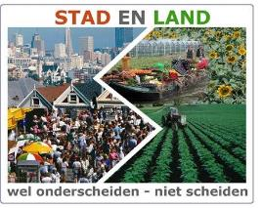

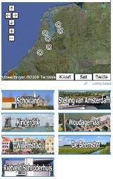

**J. Amsterdam en de Beemster vergeleken**

## Opdracht 15

Schrijf een kort verslag over verschillen tussen de stad en het platteland.

Gebruik daarvoor kaartlagen uit EduGIS. Je kunt allerlei kaartlagen kiezen, maar hier zijn alvast een paar tips:

* kies kaarten van **gemeenten**, niet van wijken en buurten. Dat zorgt ervoor dat je beter kunt vergelijken.
* kijk naar de CBS gegevens over de bevolking: bijv. de rubrieken *Bevolking > Leeftijd*, *> Huishoudens en > Welvaart.*
* kijk naar de CBS gegevens over de beroepsbevolking: rubriek *Bevolking > Werken*
* zoek ook in de rubrieken *Landbouw* en *Landschap, grond en bodem* > *Ruimtegebruik*

N.B. Je mag Amsterdam en de Beemster vergelijken; daar weet je nu al veel van. Maar je kunt ook kiezen voor een andere stad en een andere plattelandsgemeente. Kies bijvoorbeeld je eigen stad of een stad dicht bij je in de buurt. En kies dan een plattelandsgemeente die niet ver van die stad vandaan ligt.

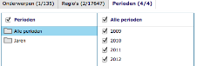**BIJLAGE 1 Uitleg CBS StatLine**

Je hebt nodig: de **Kerncijfers wijken en buurten.**

Je ziet op [bit.ly/edugis12](http://bit.ly/edugis12) een tabel met inwoneraantallen van Amsterdam. Om andere gegevens op te zoeken klik je op ***pas selectie aan***.

Voer nu de volgende stappen uit:

|  |  |
| --- | --- |
| 1. | Kies tabblad **Onderwerpen**. |
|  | Kies één of meer onderwerpen.  Bijvoorbeeld:  Bevolking -> aantal inwoners |
| 2. | Kies tabblad **Regio´s**.  Kies voor welke gebieden je de gegevens wilt zien. Bijvoorbeeld:  Gemeenten per jaar -> Gemeenten van 2012 -> Amsterdam -> Museumkwartier |
| 3. | Kies op tabblad **Perioden** de jaren die je nodig hebt. |
| 4. | Klik op **toon gegevens** |

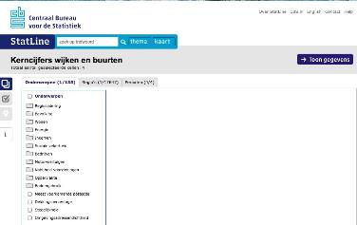

**1**

**2**

**3**

**4**